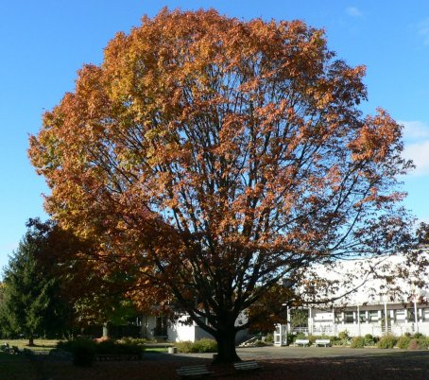
CDi du LP du IV septembre 64400 Oloron
Année 3 - n°13
10 janvier 2009
La Lettre du CDI

Site : http://webetab.ac-bordeaux.fr/Etablissement/LpOloron/
Courriel : yves.herriou@ac-bordeaux.fr

Le mot du doc...
Bonne année à toutes et à tous,
Le projet concernant le CDI et la politique documentaire de l’établissement a été présenté par Yves Herriou lors du dernier CA qui a voté la création du conseil documentaire du lycée. Ce conseil sera placé sous l’autorité du chef d’établissement et aura 3 objectifs :
- harmoniser et dynamiser les outils de communication et d’information du lycée (site web, blogs, affichage, lettre du cd, plaquette du lycée, diaporama)
- mutualiser les moyens concernant la documentation
- proposer une formation, mise en place par toute l’équipe pédagogique, aux techniques de recherche documentaire en lien avec un curriculum prochainement proposé par le rectorat.
Ces actions s’insèrent dans le projet d’établissement et devraient permettre au CDI d’accroître ses coopérations avec tous les acteurs du lycée.
À bientôt
Yves Herriou

Sommaire
Page 1
Éditorial
Horaires
Page 2
Quoi de neuf au cdi
Matériel audiovisuel
Quelques infos en quelques dates
Kiosque d’Aquitaine
Blog et autres sites
Veille documentaire

Horaires...
Lundi : 8 h 30 – 12 h 20 13 h – 17 h
Mardi : 8 h 30 – 12 h 20 13 h – 17 h
Mercredi : 9 h 00 – 12 h
Jeudi : 8 h 30 – 12 h 20 13 h – 17 h
Vendredi : 8 h 30 – 12 h
Le CDI sera fermé aux récréations du matin

Quoi de neuf au CDI ?
Romans, BD, récits, essais
Les rochers de Poudre d’Or.– Nathacha Appanah
Le syndicat des pauvres types.– Eric Faye
Nordeste.– Eric Fottorino
Derrière la colline.- Xavier Hanote
Le petit voyeu.- Sonallah Ibrahim
Vente à la criée du lot 49.– Thomas Pynchon
L’ange vengeur.– Luis Sepulveda
Une journée d’Ivan Denisovitch.– Alexandre Soljenitsyne
L’étrange cas du Dr Jekyll et de Mr Hyde
Le promeneur.– Jirô Taniguchi & Masayuki Kusumi
Documentaires
L’art du doute.– Henri Broch
Comment déjouer les pièges de l’information.– Henri Broch
Guide pratique du dirigeant sportif aquitain ; éd. 2009
Toute l’actu de l’année 2008.- les clés du monde
Matériel au CDI
Du matériel audio visuel est accessible au CDI (de préférence sur réservation) :
Appareil photo numérique
Caméscope
Micro
Don du sang
Hôpital d’Oloron
Lundi 19 janvier – RDV 8h30 devant le foyer
Pour le personnel et les élèves majeurs du lycée
Marche active
Elèves et personnels sont invités à se joindre au groupe de marche active (1 mardi sur 2 sur l’heure de vie lycéenne de 14 h à 15 h) – 13 janvier, 27 janvier & 10 février

Le blog du 4 et autres sites…
Le blog est mis à jour régulièrement, consultez-le, comme plus de 200 visiteurs en moyenne chaque mois sur http://blogdu4.canalblog.com/ et notez vos commentaires. (en décembre : 1800 pages vues par plus de 730 visiteurs)
A l’initiative de Mme Lambour, un nouveau blog d’échanges entre lycées européens : http://eublog.canalblog.com
Les favoris du CDI sont maintenant en ligne sur internet : http://del.icio.us/cdioloron (à partir de la page CDI ou page info du site du lycée) ; des dizaines de liens sélectionnés pour les élèves et pour vous : la presse, les sites institutionnels locaux (ville, département, région), les sites de l’éducation nationale, des dictionnaires et des sites de traduction (français, anglais, espagnol), les programmes, les annales, les examens etc. J’améliorerai ce service en fonction de vos besoins et de vos propositions.
Le site internet du lycée : http://webetab.ac-bordeaux.fr/Etablissement/LpOloron/ avec la nouvelle rubrique santé
Le kiosque d’Aquitaine
Dès le lundi 5 janvier, et jusqu’au 26 juin, les titres suivants seront disponibles au CDI :
Titres internationaux : Focus - El Cambio – Newsweek
Titres Nationaux : La Croix – Le Figaro - L’Humanité – Libération – Le monde – L’Equipe
Titres Régionaux & Départementaux : Sud-ouest – L’Eclair – La République des Pyrénées – La Setmana - Factotum
Autres titres : Courrier international – Challenges – Le canard enchaîné – Terra Economica – Alternatives Economiques – Charlie Hebdo – Respect magazine -

